Дата: 21.04.2025

Клас: 7-А

Предмет: англійська мова

Тема: Song 4. «Feeling Good».

Мета: : формувати навички вживання лексичних одиниць по темі; удосконалювати навички читання, аудіювання й усного монологічного мовлення; розвивати пізнавальні інтереси учнів; виховувати інтерес до самостійного пошуку потрібної інформації, а також загальну культуру учнів.

Вчитель: Руда Д.В.

Хід уроку

1.Greeting

Good afternoon, guys! I’m tickled pink to see you. Are you ready to start our lesson? All set?

Let`s get down to business.

2. Wаrm up / Listening

Уважно слухати аудіо трек і дати відповідь на питання вчителя <https://www.youtube.com/watch?v=6h5sAdqevJI> .

3. Повторення

*Sleet-мокрий сніг(сліт)*

*Snowflake-сніжинка(сноуфлейк)*

*Blizzard-хуртелиця (блізард)*

*Mild: moderate in temperature; neither hot nor cold- помірний, м’який (майлд)*

*"Every cloud has a silver lining": every bad situation has some positive aspect to it. (e.g., "I lost my job, but I found a better one soon after. Every cloud has a silver lining.")- нема лиха без добра( ідіома)*

*Chilly-прохолодний(чілі)*

*To get cold-холоднішати*

*It`s raining cats and dogs-сильно дощити (ідіома)*

*precipitation-опади (прісіпітейшн)*

*partly cloudy- мінлива хмарність (патлі клауді)*

.

*To pollute-забруднювати*

*To recycle-переробляти*

*A leaflet-листівка*

*To predict-передбачати*

*A recycling bin-контейнер для сміття*

*To prevent- запобігати*

4. Speaking

What are some of your favorite springtime activities?

How does the arrival of spring make you feel?

What is your favorite spring flower?

How does the warmer weather during spring make you feel?

What is your favorite spring holiday?

How do you celebrate Mother's Day? (Check out our [Mother's Day Topics)](https://www.badgrammarian.com/table-topics/mothers-day-questions/)

How does the changing of seasons affect your mood?

What is your favorite springtime food?

How do you feel about the longer days of spring?

What are some of your favorite spring fashion trends?

Do you spring clean your home?

What in your life needs spring cleaning?

What is your favorite springtime sport or outdoor activity?

Do you like or play baseball?

5. Writing

Повторити mixed tenses.

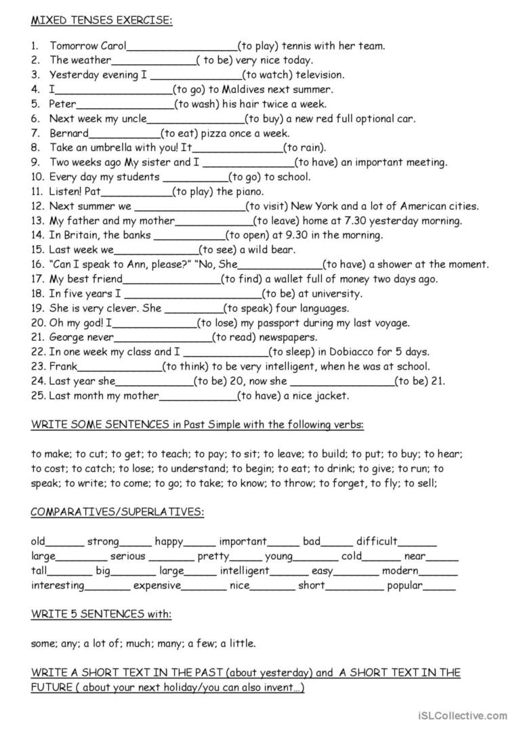

6. Vocabulary

*Fatigue – виснаження (фетіг)*

*Diarrhea- діарея (дайріе)*

*bite -укус*

*bleeding -кровотеча*

*bleed кровоточити*

*burn-спекти, опік*

*choking-задуха*

*choke-задушити*

*fracture-перелом*

*heart -серце*

*attack-напад*

*illness-хвороба*

*To destroy-руйнувати*

*To increase - збільшувати*

7. Homework

1. Виконати письмово вправу подану нижче на mixed tenses.(Перші 10 речень)

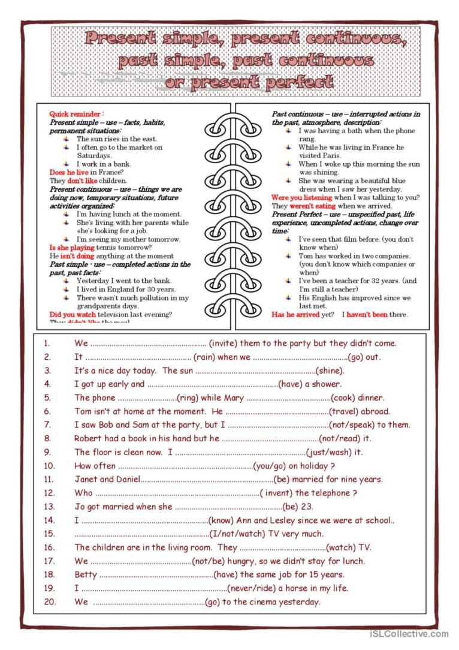

2. Повторити слова в словнику.

